Паспорт изделия

Портативная солнечная панель 400Вт

Благодарим вас за покупку продукта Wattico. Перед началом работы, пожалуйста, внимательно ознакомьтесь с инструкцией. Данное руководство по эксплуатации содержит информацию по безопасному использованию и техническому обслуживанию изделия.
Пожалуйста, храните данное руководство по эксплуатации в надежном месте для дальнейшего использования.

Внешний вид изделия

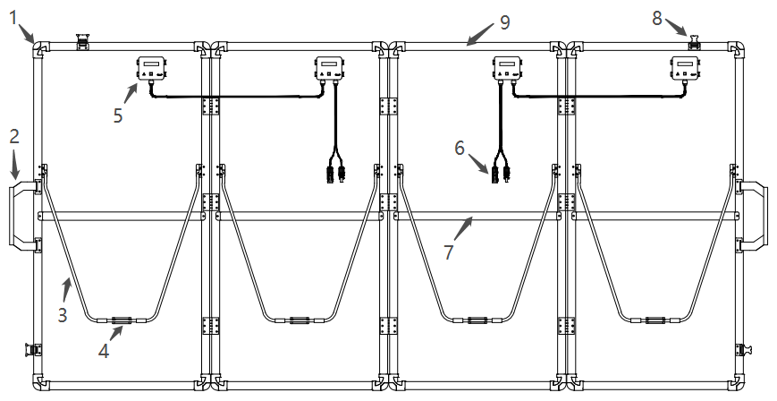
10

11

1 | Угловой протектор | 7 | Опорная планка
2 | Ручка | 8 | Крепление
3 | Опорные стойки | 9 | Солнечная панель
4 | Блок крепления опоры | 10 | Кабель-адаптер, совместимый с MC4
5 | Распределительная панель | 11 | Кабель-адаптер MC4 совместимый с M20 (“мама”)
6 | MC4 кабель

Содержание упаковки

Солнечная панель 1 * 400 Вт
1 * Кабель-адаптер, совместимый с MC4
1 * Кабель-адаптер MC4 совместимый с M20 (“мама”)
1 * Инструкция
1 * Упаковка
Применение

Откройте солнечную панель, избегая попадания тени на поверхность. Установите солнечную панель с помощью подставки, чтобы угол между панелью и солнечным светом был близок к 90 градусам для достижения максимальной эффективности выработки электроэнергии. Кроме того, выработка электроэнергии будет более эффективной, если ее часто регулировать в соответствии с движением солнца.

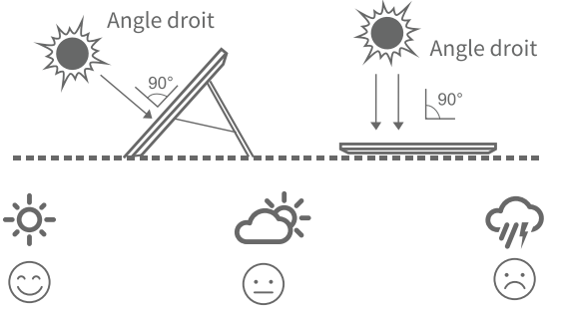
В пасмурную погоду, при заряде из помещения через стекло, при затемнении, загрязнении части поверхности панели эффективность панели резко падает, стабильный заряд не гарантируется.

Параметры изделия

Модель |  | HP-D-4*100Вт
Максимальная мощность (Pmax) |  | 400Вт
Максимальное напряжение (Vmp) |  | 36.5В
Максимальный ток цепи (Imp) |  | 10.96A
Напряжение разомкнутой цепи (Voc) |  | 43.1В
Ток короткого замыкания (Isc) |  | 11.62A
Допуск мощности |  | ±5%
Эффективность ячейки |  | 22%
Тип ячейки |  | Монокристаллический
Температурный коэффициент | Мощность | -0.38%/K
 | Напряжение разомкнутой цепи | -0.36%/K
 | Ток короткого замыкания | +0.07%/K
Вес |  | 14.01кг
Рабочая температура |  | -20℃-+75℃
Рейтинг IP |  | IP67
Размеры (в сложенном виде) mm |  | 900*590*90mm
Размеры (в разложенном виде) mm |  | 2362*900*25mm
Тип соединения |  | Авиационный штекер M20 и штекер MC4

Часто задаваемые вопросы

Вопрос: Какой тип батареи можно заряжать с помощью этих солнечных модулей?
Ответ: 1. Портативная электростанция с внутренним контроллером.
2. Все батареи (для зарядки батарей требуется дополнительный адаптер контроллера).

Вопрос: Как мне получить максимальную выходную мощность от солнечной панели?
Ответ: Выходная мощность солнечной панели варьируется в зависимости от погодных условий, а также расположения и угла наклона солнечной панели к солнцу.
Мы рекомендуем разместить солнечную панель на открытом месте с прямыми солнечными лучами и направить ее к солнцу под прямым углом 90°.

Вопрос: Почему невозможно получить 400 Вт выходной мощности от солнечной панели?
Ответ: Выходная мощность солнечной панели варьируется в зависимости от погодных условий, а также положения и угла наклона солнечной панели к солнцу. 400 Вт - это максимальная выходная мощность, получаемая от солнечных панелей, обращенных к солнцу под прямым углом 90° в идеальных погодных условиях. При фактическом использовании выходная мощность обычно может быть ниже 400 Вт.

Вопрос: В чем разница между номинальной мощностью солнечной панели и фактической мощностью?
Ответ: Номинальная максимальная мощность солнечных панелей - это значение, рассчитанное с помощью STC (стандартные условия испытаний, признанные во всем мире стандартные условия испытаний наземных модулей солнечных элементов). При "стандартных условиях" температура поверхности составляет 25°C, качество воздуха - 1,5, а интенсивность солнечного света - 1000 Вт/м2

Вопрос: Как чистить поверхность устройства?
Ответ: Если есть пыль и грязь, покрывающие поверхность солнечных модулей, можно очистить мягкой щеточкой, затем протереть поверхность солнечных модулей влажной тканью, чтобы удалить оставшуюся пыль и грязь. Липкую поверхность следует очистить как можно скорее с поверхности солнечных модулей, чтобы не влиять на производительность устройства.

Вопрос: солнечные модули водонепроницаемы?
A: Да, панели водонепроницаемы с рейтингом IP67. Изделие обладает высочайшим уровнем защиты от пыли и способно выдерживать струи воды низкого давления со всех направлений.

Придумано в России. Произведено в Китае.

ГАРАНТИЙНЫЙ ТАЛОН №________

Продавец:
Покупатель:
Название оборудования:
Серийный номер:
Количество: | 1
Срок гарантийной поддержки: | 12 месяцев

Условия предоставления гарантии:
1.Гарантийный ремонт оборудования проводится при предъявлении клиентом полностью заполненного гарантийного талона.
2.Доставка оборудования, подлежащего гарантийному ремонту, в сервисную службу осуществляется клиентом самостоятельно и за свой счет, если иное не оговорено в дополнительных письменных соглашениях.
3.Гарантийные обязательства не распространяются на материалы и детали, считающиеся расходуемыми в процессе эксплуатации.

Условия прерывания гарантийных обязательств:
Гарантийные обязательства могут быть прерваны в следующих случаях:
1.Несоответствие серийного номера предъявляемого на гарантийное обслуживание оборудования серийному номеру, указанному в гарантийном талоне и/или других письменных соглашениях.
2.Наличие явных или скрытых механических повреждений оборудования, вызванных нарушением правил транспортировки, хранения или эксплуатации.
3.Выявленное в процессе ремонта несоответствие Правилам и условиям эксплуатации, предъявляемым к оборудованию данного типа.
4.Повреждение контрольных этикеток и пломб (если таковые имеются).
5.Наличие внутри корпуса оборудования посторонних предметов, независимо от их природы, если возможность подобного не оговорена в технической документации и Инструкциях по эксплуатации.
6.Отказ оборудования, вызванный воздействием факторов непреодолимой силы и/или действиями третьих лиц.
7.Установка и запуск оборудования несертифицированным персоналом, в случаях, когда участие при установке и запуске квалифицированного персонала прямо оговорено в технической документации или других письменных соглашениях.
8. Такие элементы, как предохранитель, кабели и внешний корпус, считаются износостойкими компонентами и не подпадают под действие данной гарантии.

С условием гарантии согласен
Дата продажи

___________________________ (фамилия покупателя) «__» ________ 2023 г.

___________________________ (подпись покупателя)
М.П.
Продающая организация

Фамилия и подпись продавца _________________________________________________

